# Российский Университет Дружбы Народов

Факультет физико-математических и естественных наук.

Отчёт

о выполнении лабораторной работы № 9.

Текстовый редактор vi.

Выполнил:

студент группы НПИбд-02-20

Танрибергенов Эльдар Марсович.

Студ. билет № 1032208074

Москва 2021 г.

Цель работы:

* Познакомиться с операционной системой Linux. Получить практические навыки работы с редактором vi, установленным по умолчанию практически во всех дистрибутивах.

Задание:

1. Создайте каталог с именем ~/work/os/lab06.
2. Перейдите во вновь созданный каталог.
3. Вызовите vi и создайте файл hello.sh vi hello.sh
4. Нажмите клавишу i и вводите следующий текст.
5. Нажмите клавишу Esc для перехода в командный режим после завершения ввода текста.
6. Нажмите Esc: для перехода в режим последней строки и внизу вашего экрана появится приглашение в виде двоеточия.
7. Нажмите w (записать) и q (выйти), а затем нажмите клавишу Enter для сохранения вашего текста и завершения работы.
8. Сделайте файл исполняемым chmod +x hello.sh 6.3.2.
9. Вызовите vi на редактирование файла vi ~/work/os/lab06/hello.sh 2. Установите курсор в конец слова HELL второй строки.
10. Перейдите в режим вставки и замените на HELLO. Нажмите Esc для возврата в командный режим.
11. Установите курсор на четвертую строку и сотрите слово LOCAL.
12. Перейдите в режим вставки и наберите следующий текст: local, нажмите Esc для возврата в командный режим.
13. Установите курсор на последней строке файла. Вставьте после неё строку, содержащую следующий текст: echo $HELLO.
14. Нажмите Esc для перехода в командный режим.
15. Удалите последнюю строку.
16. Введите команду отмены изменений u для отмены последней команды.
17. Введите символ : для перехода в режим последней строки. Запишите произведённые изменения и выйдите из vi.

Ход работы:

Создаю каталог ~/work/os/lab06. Перехожу в него, создаю и открываю файл hello.sh при помощи vi.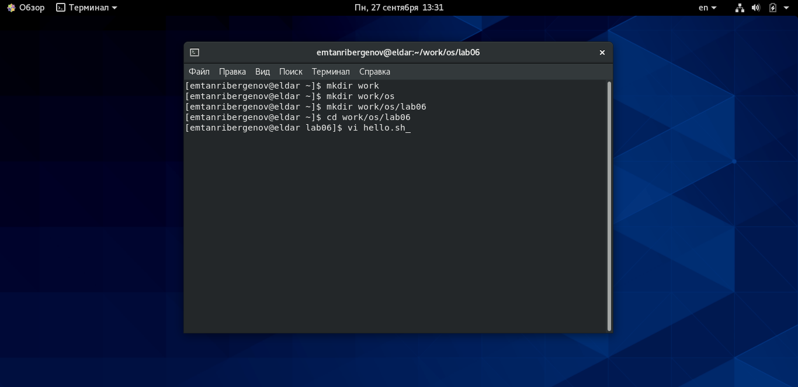

Нажал клавишу i, после чего написал нужный текст и перешёл в командный режим, нажав Esc. Ввёл :wq (w – сохранение, q – выход). Нажал Enter. 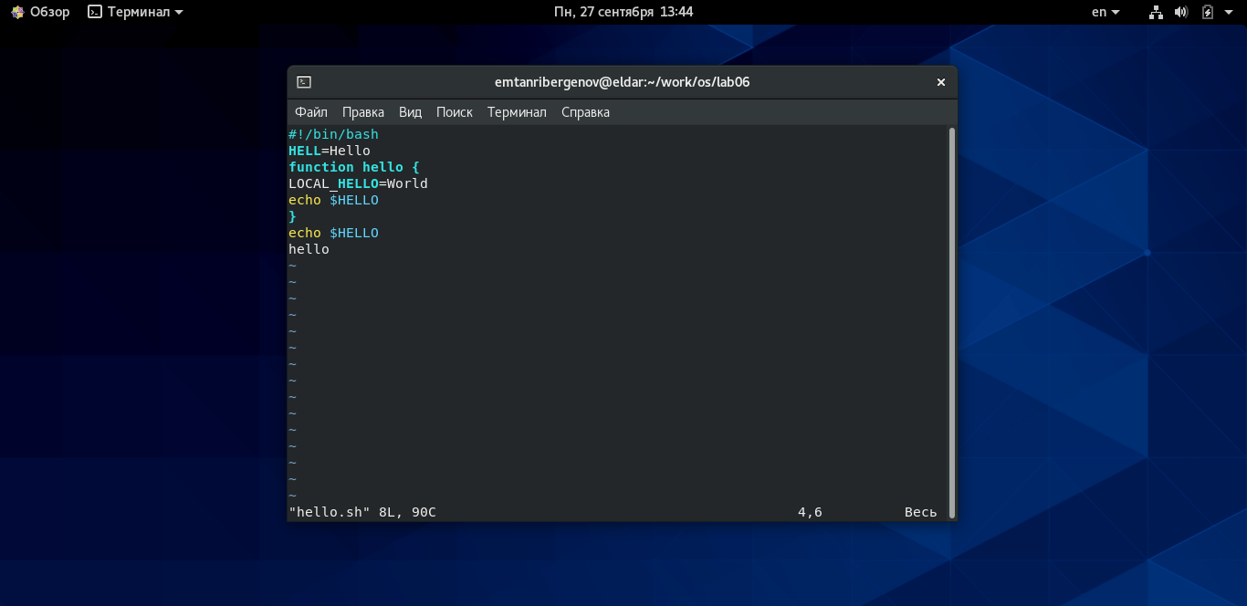

Сделал файл исполняемым при помощи chmod.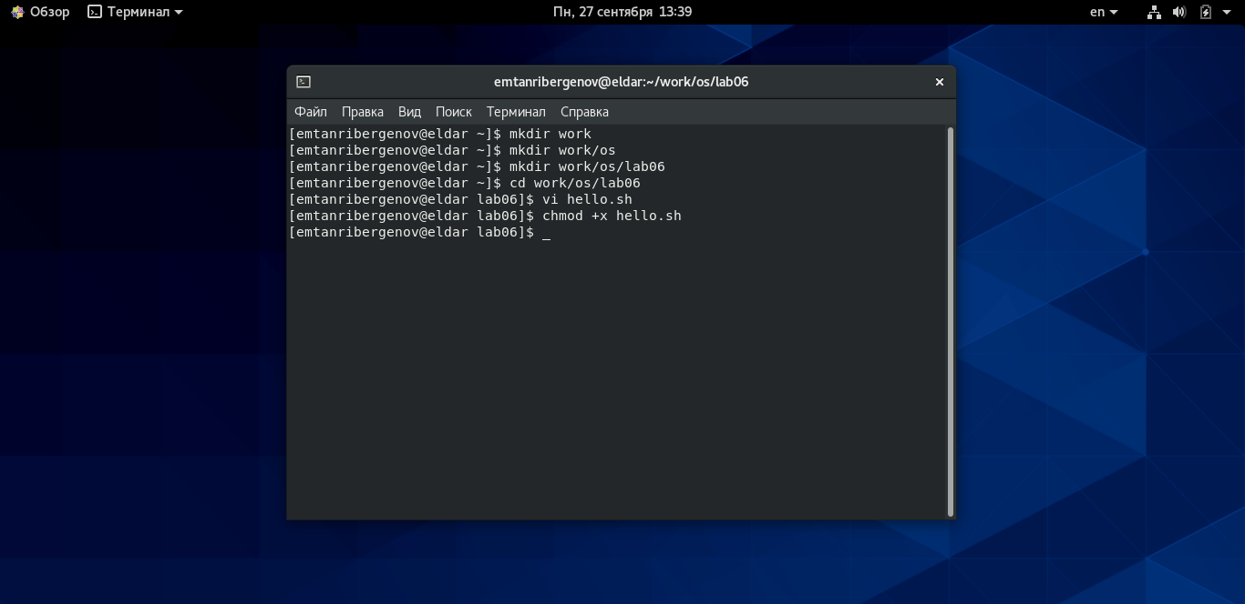

Вызвал файл на редактирование vi. В нём, нажав на клавишу i или insert, перешёл в режим вставки и заменил во второй строке слово HELL на HELLO, а в 4-й – LOCAL на local. После последней строки вставил строку echo $HELLO.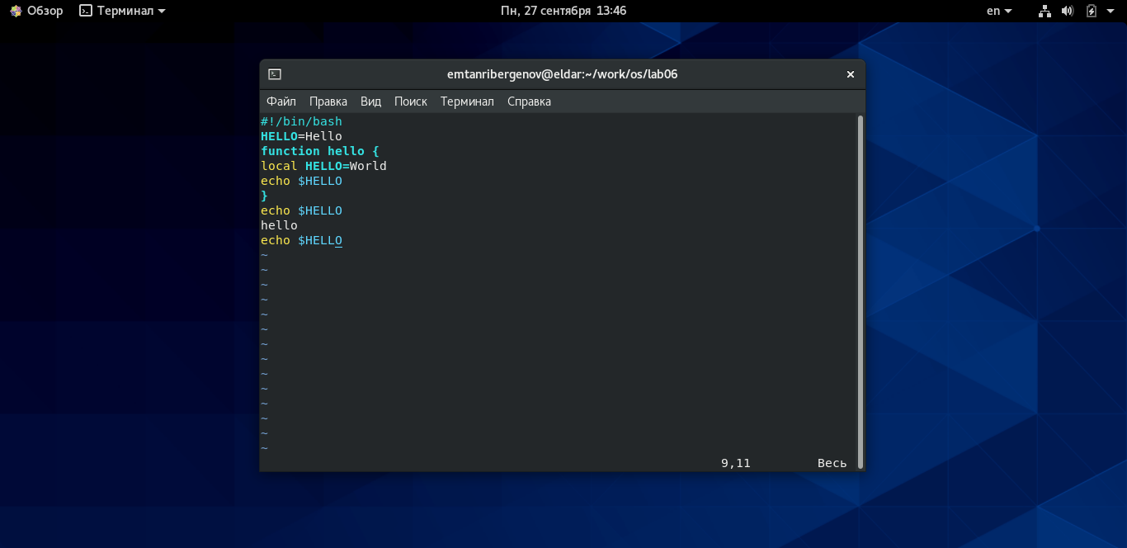

Удалил последнюю строку.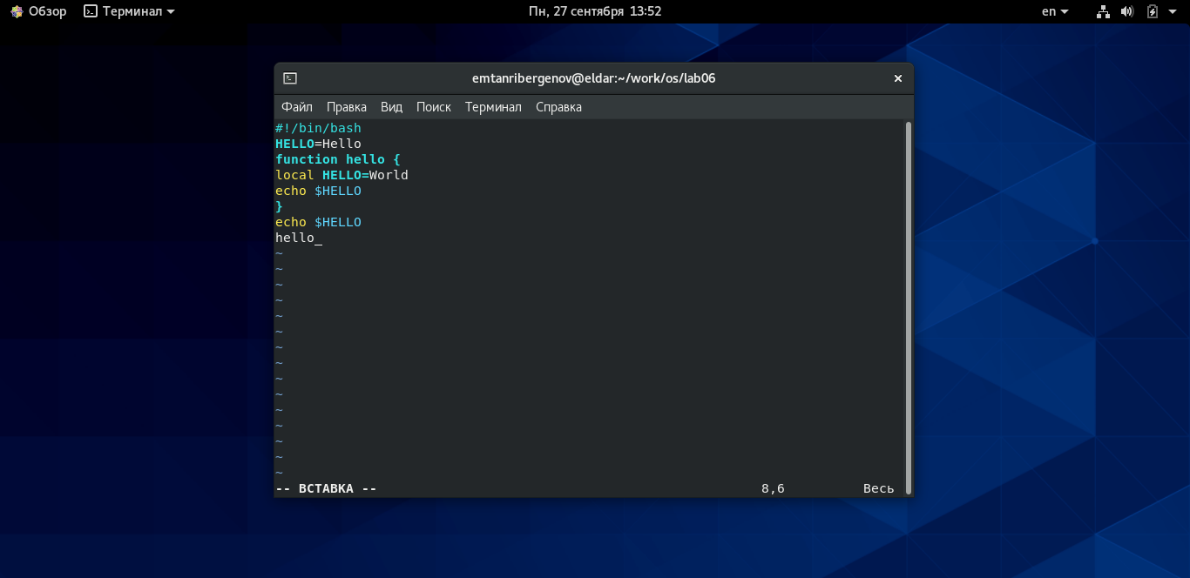

Перешёл в командный режим, нажал u для отмены последнего действия. Далее введя : , набрал wq, что означает сохранение и выход.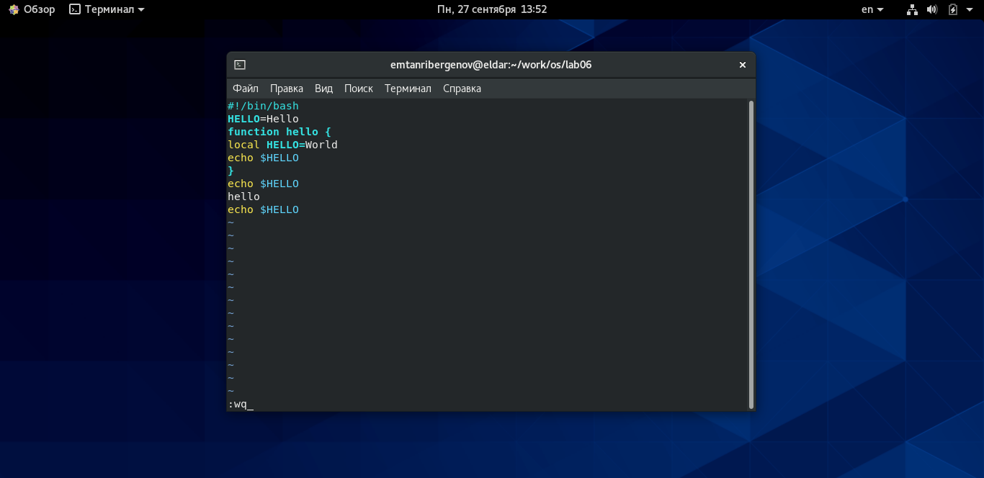

Вывод:

В результате лабораторной работы я познакомился с операционной системой Linux, получил практические навыки работы с редактором vi.